浙 江 理 工 大 学

实
践
工
作
日
志

学 院：_____________ ____________________
年 级：
计算机科学与技术
2021
专 业：
姓 名：
陈昊天
学 号：
2021329600006
实践时间： 2024 年 6 月 4 日至 2024 年 6 月 6 日

实 践 工 作 日 志
2024年06月04日
NameNode和SecondaryNameNode工作机制理解

NameNode和SecondaryNameNode是Hadoop分布式文件系统中的两个关键组件，它们共同工作以确保文件系统的元数据得到有效管理。

1. NameNode的工作机制
NameNode负责管理整个文件系统的元数据，包括文件和目录的命名空间信息以及每个文件的数据块信息。当NameNode启动时，如果是首次启动，它会格式化并创建文件系统映像（fsimage）和编辑日志（edits）文件。如果不是首次启动，它会加载fsimage和edits文件到内存中。客户端对元数据进行增删改的请求时，NameNode会在内存中对数据进行相应的操作，并记录操作日志到edits文件中，但不包括查询操作，因为查询不会更改元数据。

2. SecondaryNameNode的工作机制
SecondaryNameNode的主要作用是辅助NameNode，通过定期合并fsimage和edits文件来减少NameNode的负担。SecondaryNameNode会询问NameNode是否需要执行检查点（checkpoint），这通常是基于时间间隔或edits文件大小的阈值来触发的。当触发检查点时，NameNode会滚动edits日志，创建一个新的edits文件，并将当前的edits和fsimage文件发送给SecondaryNameNode。SecondaryNameNode接收到这些文件后，会将它们加载到内存中，合并edits中的更改到fsimage中，生成一个新的fsimage文件fsimage.chkpoint，然后将这个新文件发送回NameNode。NameNode接收到新的fsimage.chkpoint文件后，会将其重命名为fsimage，这样在下次启动时就可以使用这个更新后的fsimage文件，从而加快启动过程并减少内存中元数据的恢复时间。

SecondaryNameNode不是NameNode的备份，而是一个帮助NameNode管理元数据的辅助节点。它通过设置检查点来帮助NameNode更有效地工作，确保元数据的一致性和可用性。通过这种方式，NameNode和SecondaryNameNode共同确保了HDFS文件系统的稳定性和可靠性。

Fsimage
定义：fsimage文件系统映像是HDFS文件系统的一个快照，它包含了在NameNode启动时的文件系统命名空间的状态。这个文件是序列化后的元数据，它记录了所有的文件和目录信息，以及它们的属性和块信息。
作用：fsimage是NameNode内存中元数据的持久化存储形式。在NameNode启动时，fsimage被加载到内存中，以恢复文件系统的命名空间状态。
更新：fsimage通常在NameNode正常启动或通过SecondaryNameNode执行检查点操作时更新。

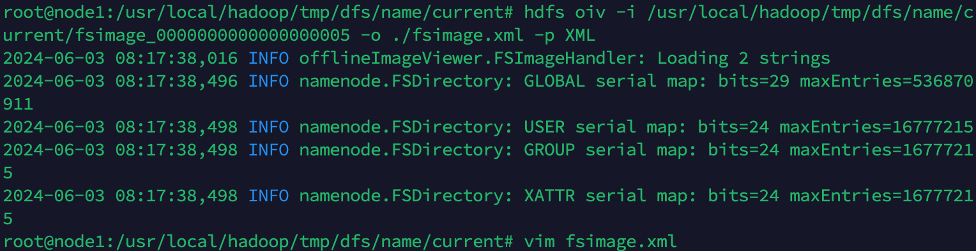

Edits
定义：edits编辑日志记录了自上次NameNode启动以来对文件系统的所有修改操作，如文件创建、删除、重命名等。这些操作以事务日志的形式记录，用于追踪对文件系统所做的更改。
作用：edits的主要目的是记录文件系统状态的变化。在NameNode重启时，edits中的操作会被应用到fsimage上，以确保文件系统的状态是最新的。
更新：每当客户端对HDFS执行写操作时，相应的操作就会被记录到edits文件中。
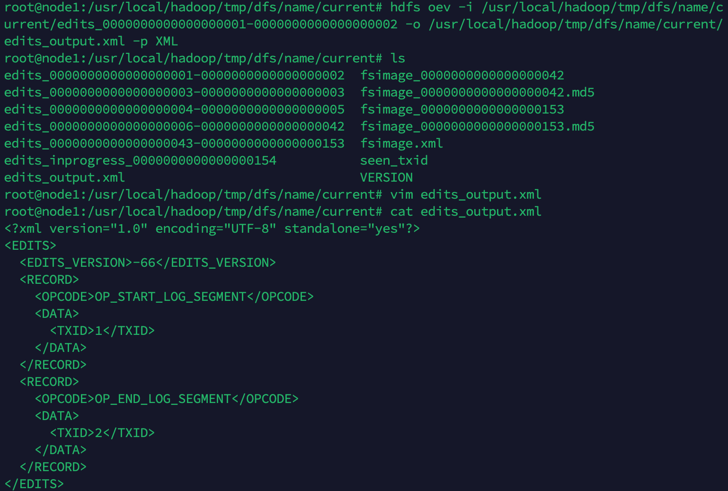

合并过程Checkpointing
触发条件：SecondaryNameNode会根据配置的检查点间隔触发检查点操作。
过程：
(1)SecondaryNameNode请求NameNode进行检查点。
(2)NameNode滚动edits文件，创建一个新的edits文件（通常是edits.new），并将当前的edits和fsimage发送给SecondaryNameNode。
(3)SecondaryNameNode接收到这些文件后，将edits中的更改应用到fsimage上，生成一个新的fsimage文件（通常是fsimage.chkpoint）。
(4)SecondaryNameNode将新的fsimage文件发送回NameNode。
(5)NameNode接收新的fsimage文件，并将其重命名为当前的fsimage，同时将edits.new重命名为edits，从而完成检查点操作。

指导老师评语：

实 践 工 作 日 志
2024年06月05日
DataNode工作机制理解

DataNode是负责存储实际数据的节点。DataNode通常部署在集群中的多个服务器上，每个DataNode负责管理它所在物理服务器的存储。DataNode的工作机制与NameNode密切协作，后者负责管理文件系统的元数据。

当一个文件被上传到HDFS时，该文件被切分为多个数据块，然后这些块被分散存储在多个DataNode上。每个块通常会有多个副本，分布在不同的DataNode上，以提供高可靠性和容错能力。客户端在上传或下载数据时，都是直接与DataNode进行交互，而NameNode则提供必要的块位置信息。

在正常操作中，DataNode会定期向NameNode发送心跳信号和块报告。心跳信号表明DataNode是活跃的，而块报告包含了DataNode上所有数据块的详细列表，帮助NameNode维护整个文件系统的数据块位置信息。如果DataNode失败或其硬盘损坏，NameNode将依据剩余的副本重新复制数据块到其他DataNode，以确保数据的副本数不会低于设定的阈值。

DataNode参与数据块的校验和计算，以确保数据的完整性。当客户端从DataNode读取数据时，DataNode会计算数据块的校验和，并与存储时计算的校验和进行比对，如果不匹配，说明数据可能已经损坏，系统会尝试从其他DataNode获取该数据块的正确副本。
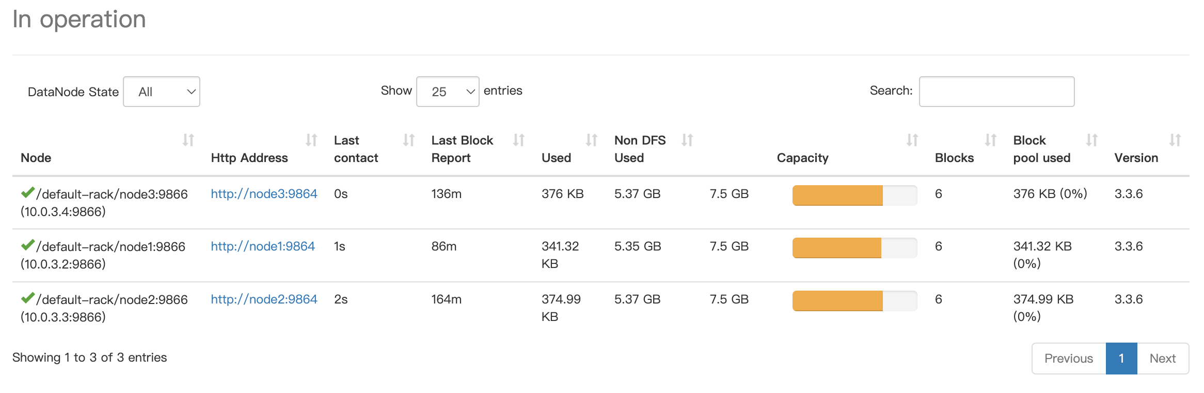
指导老师评语：

实 践 工 作 日 志
2024年06月06日
Hadoop存档理解

Hadoop存档是Hadoop生态系统中用于高效存储和管理大型数据集的一种机制。它允许用户将Hadoop文件系统中的文件或目录打包成一个单一的存档文件，这个文件可以是序列化的形式，从而减少存储空间的使用并提高数据访问速度。存档文件可以包含一个或多个文件，以及目录结构，使得数据的组织和检索更加方便。

当用户创建一个Hadoop存档时，系统会将指定的文件或目录压缩并存储在一个单独的文件中。这个过程中，用户可以指定不同的压缩算法，以进一步减少存档文件的大小。Hadoop存档还支持元数据的存储，比如文件权限、所有者信息和时间戳等，这有助于在恢复数据时保持数据的完整性和一致性。

使用Hadoop存档的一个主要优势是它支持并行处理和分布式计算。这意味着存档文件可以被Hadoop集群中的多个节点并行读取和处理，从而提高数据处理的效率。存档文件可以被存储在Hadoop分布式文件系统上，这为大规模数据集的存储和处理提供了一个稳定和可靠的平台。

在Hadoop生态系统中，存档也常用于数据备份和迁移。由于存档文件是自包含的，它们可以轻松地在不同的Hadoop集群之间传输，或者作为数据备份存储在不同的存储介质上。存档文件的创建和读取操作都可以通过Hadoop命令行工具或编程API进行，这为用户提供了灵活性和自动化处理数据的能力。
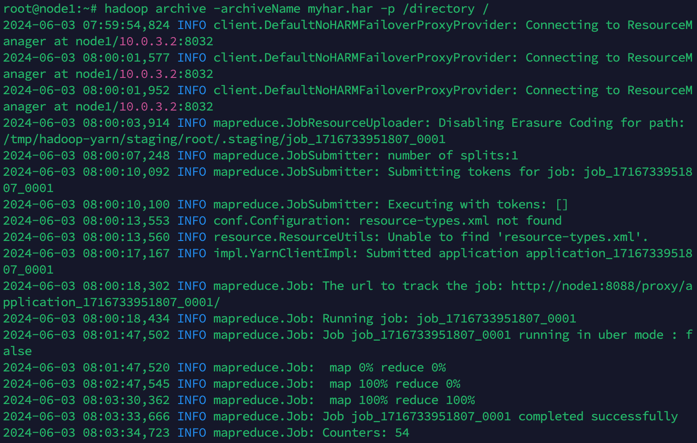
指导老师评语：

